LA SUSCRITA SUBDIRECTORA DE GESTIÓN DOCUMENTAL DE LA DIRECCIÓN ADMINISTRATIVA Y FINANCIERA DE LA SECRETARÍA GENERAL DE LA ALCALDÍA MAYOR DE BOGOTÁ D.C.

H A C E C O N S T A R:

QUE EL PRESENTE AVISO A NOMBRE DE

PETICIONARIO | BOGOTA TE ESCUCHA | RAD. DE SALIDA
 |  | 3-2024-23100

Con el objeto de atender lo pertinente a la debida notificación de los derechos de petición de acuerdo al artículo 21 de la Ley 1437 de 2011 sustituido por el artículo 1 de la Ley 1755 del 30 de junio de 2015; se informa que las peticiones relacionadas, fueron interpuestas careciendo de datos de contacto del destinatario.

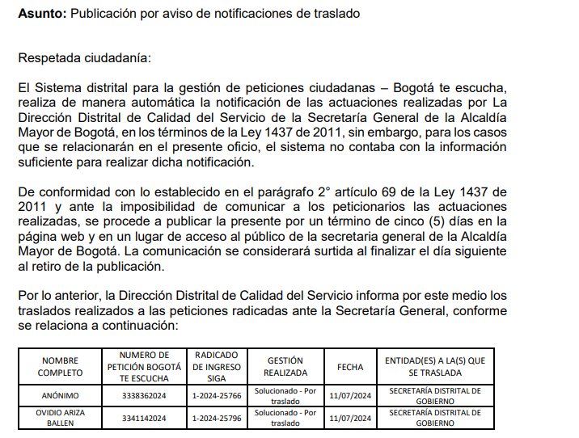

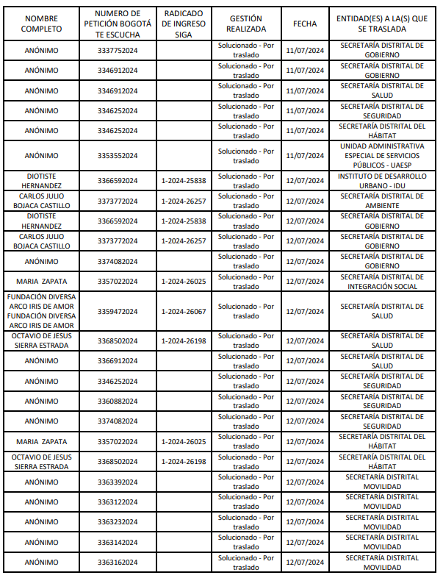
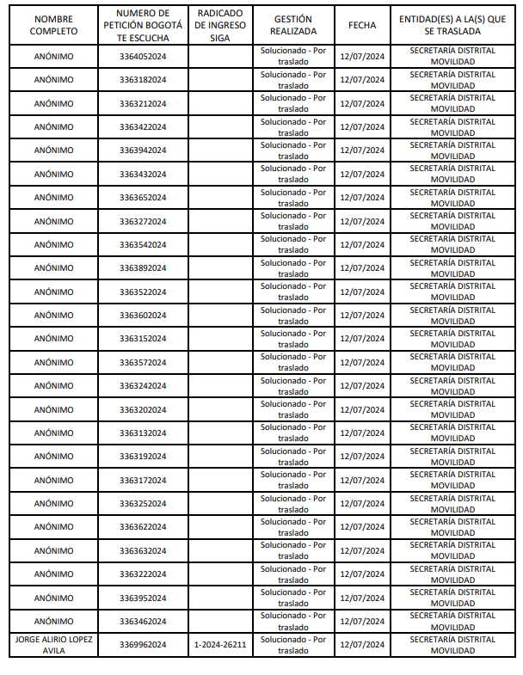

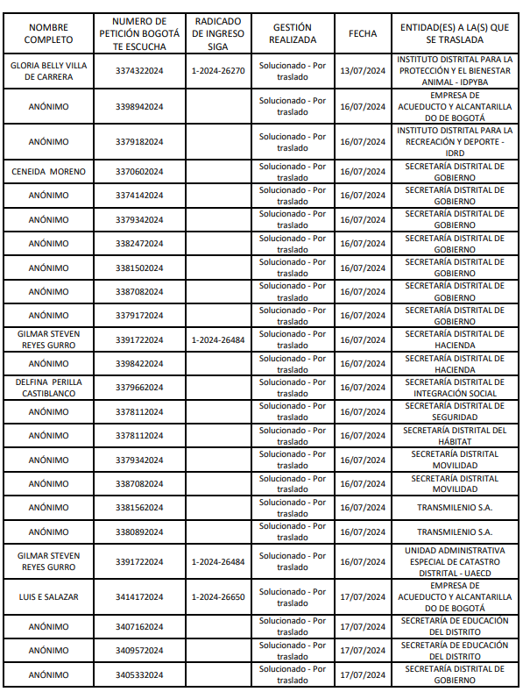
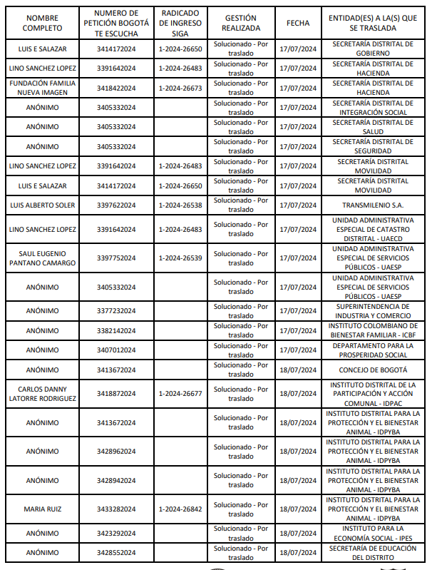

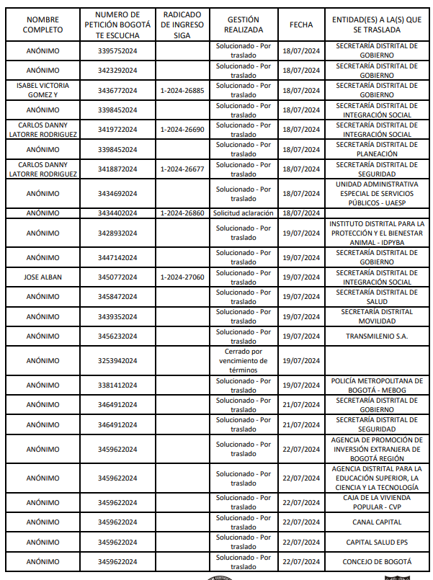

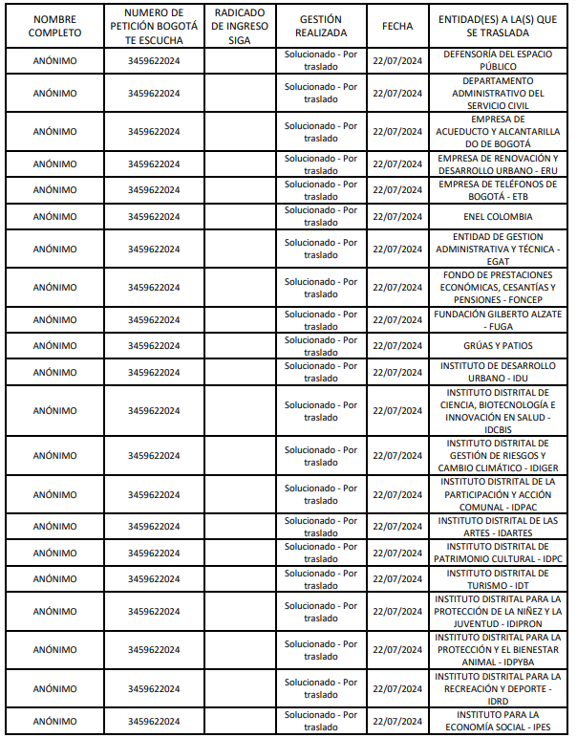

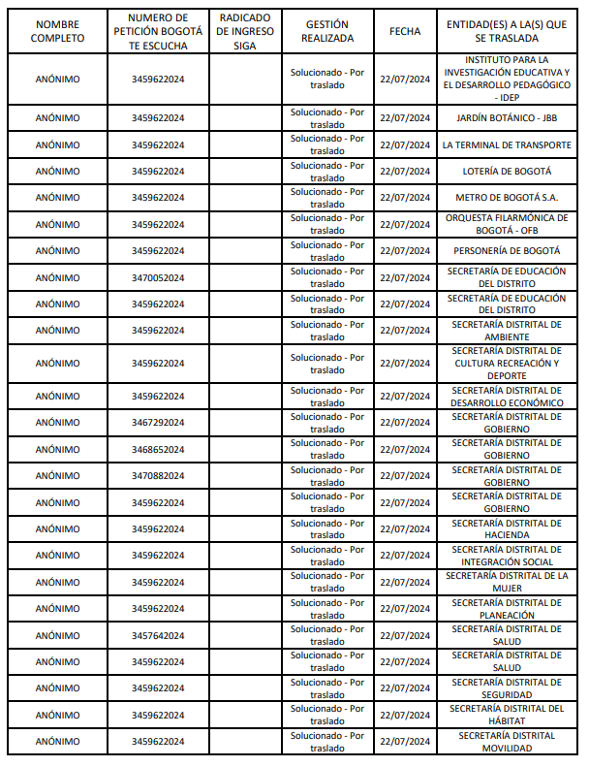

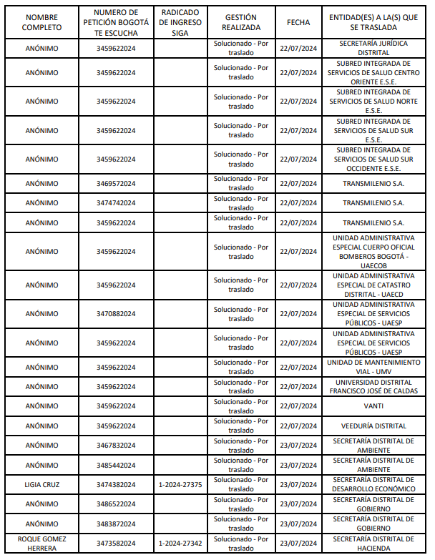

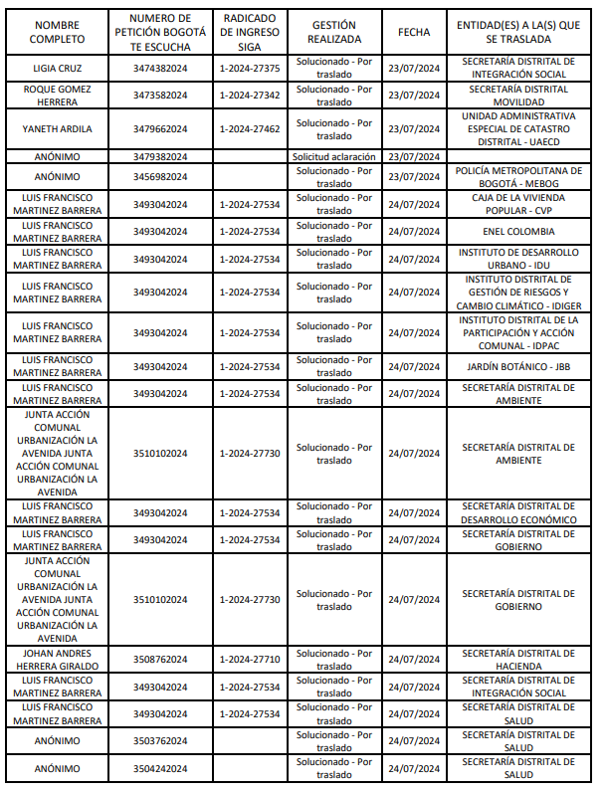
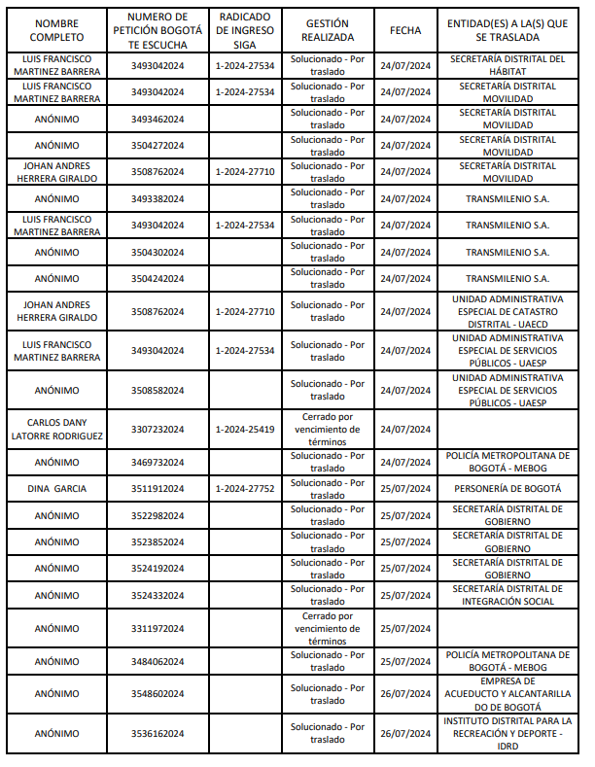

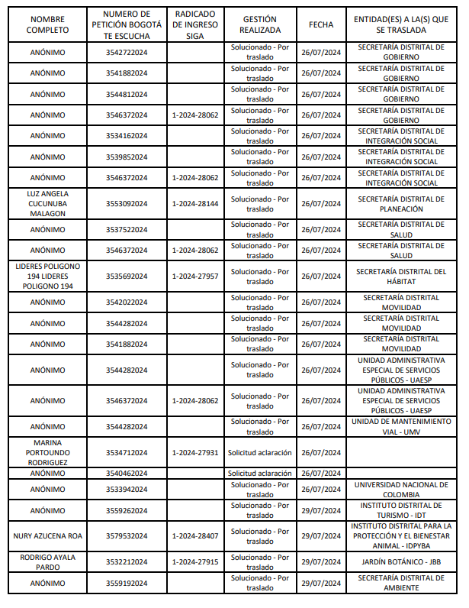

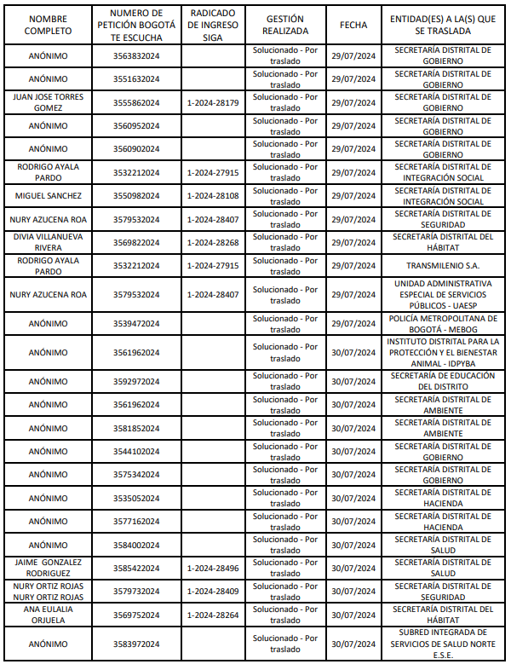
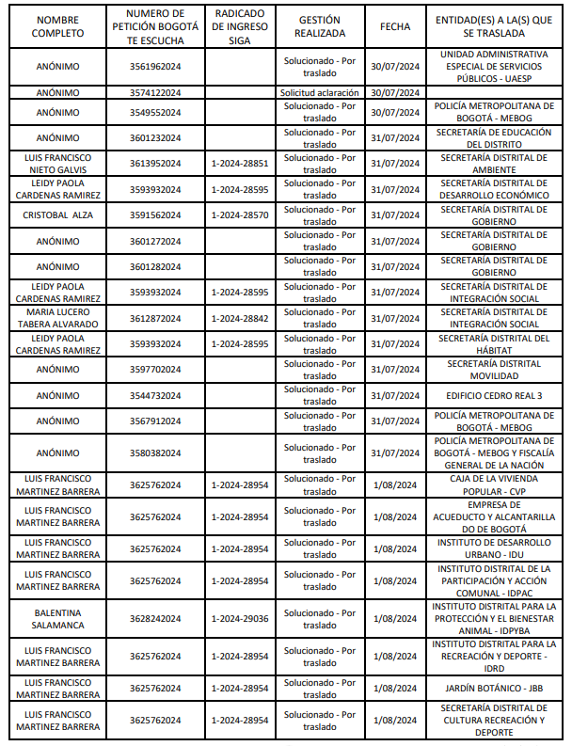

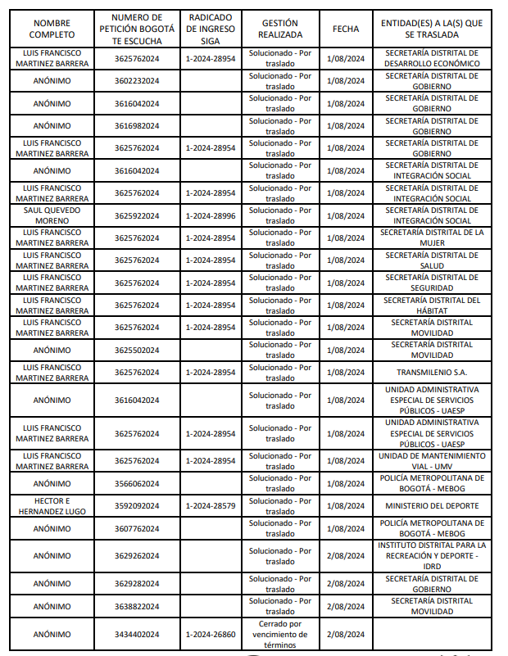

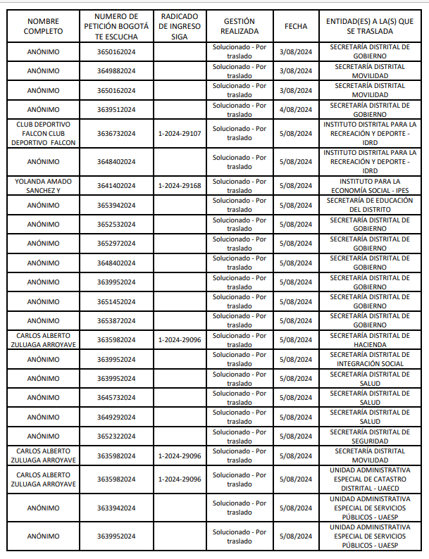

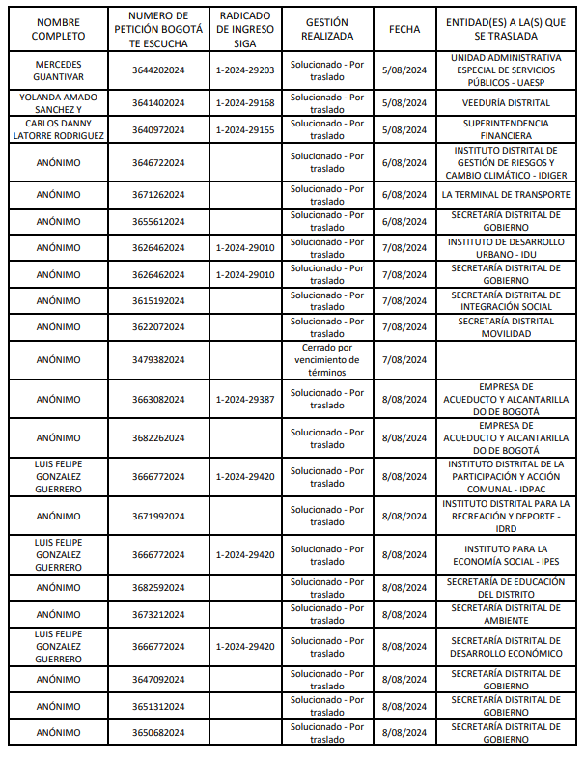

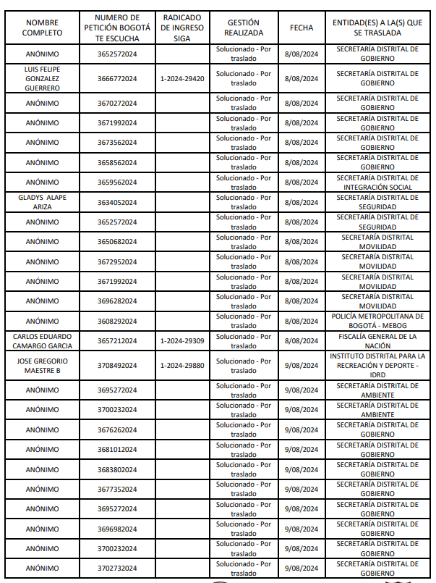
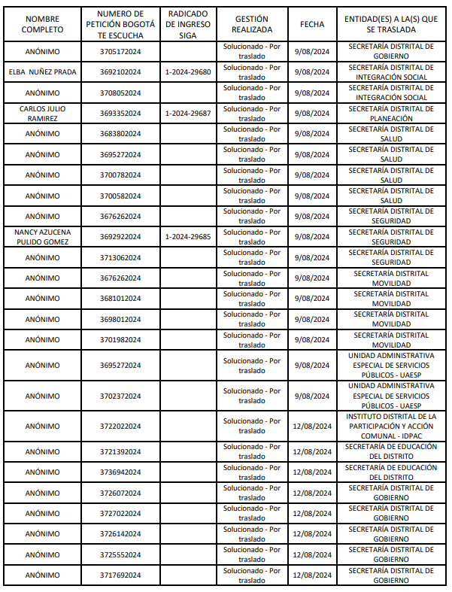
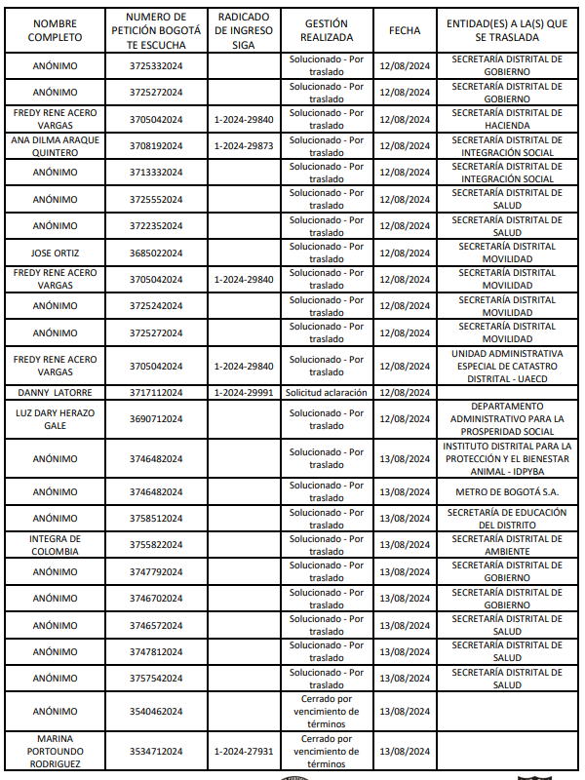
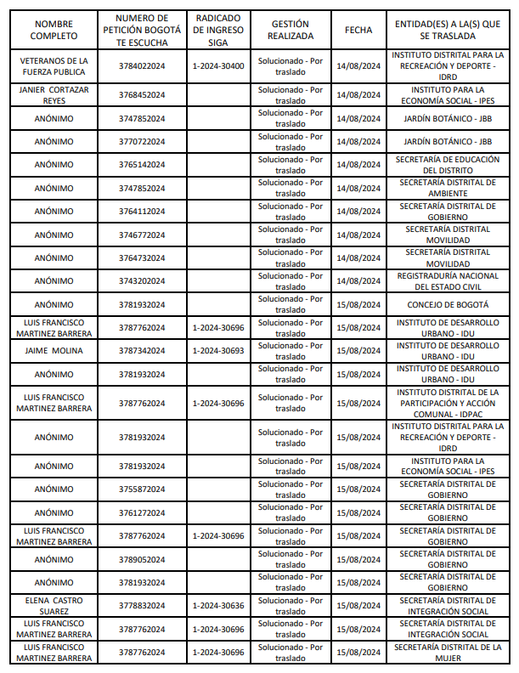

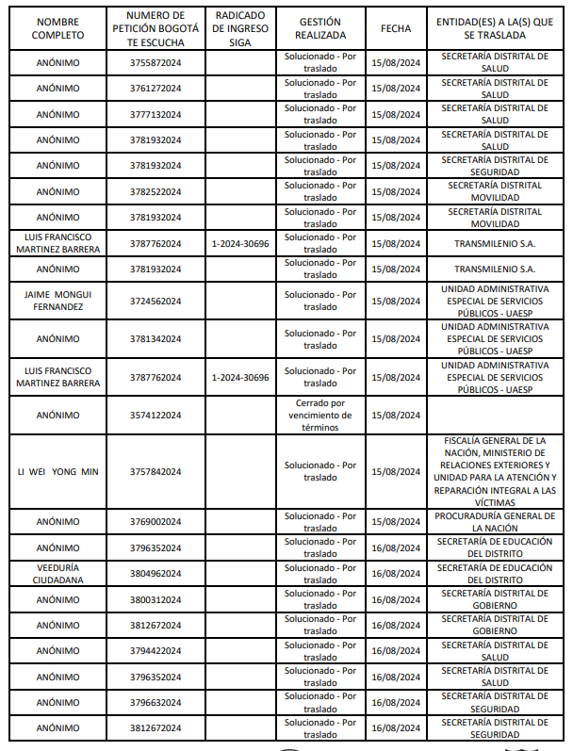
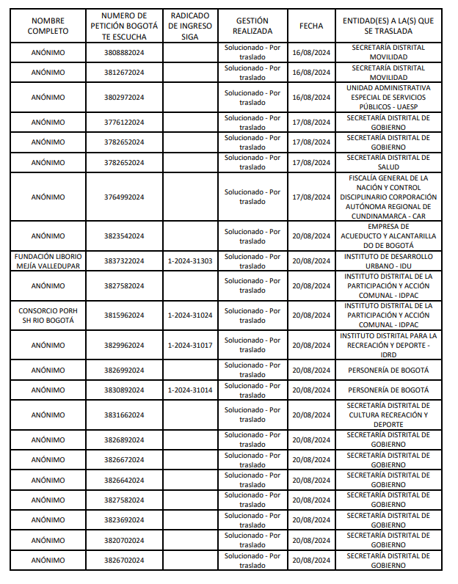

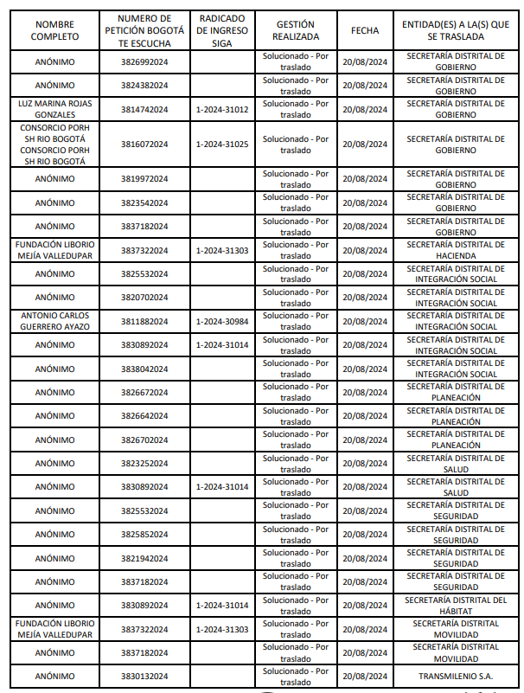
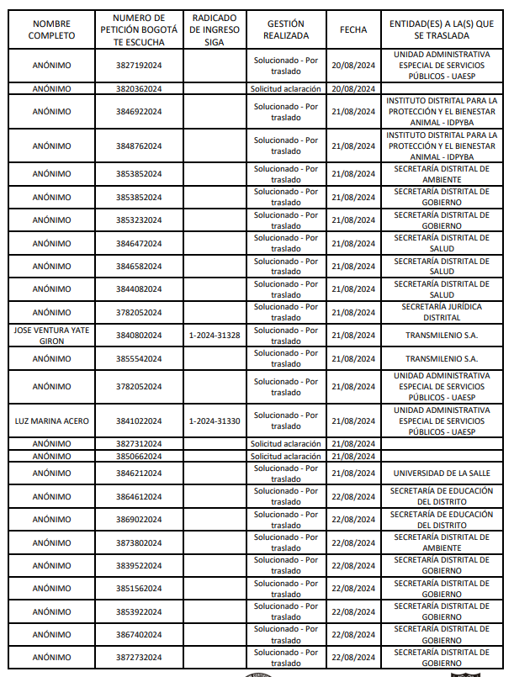
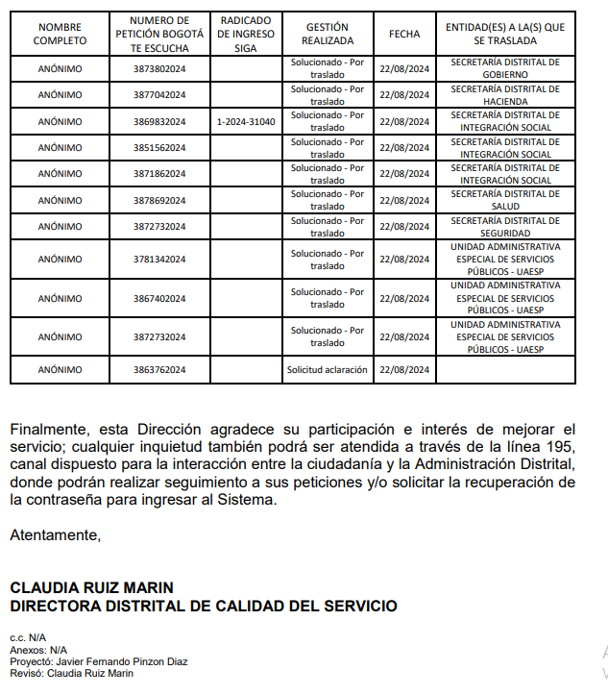

PERMANECIÓ EN LUGAR PÚBLICO DE ESTE DESPACHO (CARTELERA FISICA Y PÁGINA WEB DE LA SECRETARÍA GENERAL DE LA ALCALDÍA MAYOR DE BOGOTÁ) POR EL TÉRMINO LEGAL DE CINCO (5) DÍAS HÁBILES A PARTIR DEL VEINTISIETE (27) DE AGOSTO DE DOS MIL VEINTICUATRO (2024) A LAS (8:00) DE LA MAÑANA

LUISA FERNANDA CASTILLO RODRIGUEZ
Subdirectora de Gestión Documental

CONSTANCIA DE DESFIJACIÓN: SE DESFIJA EL DOS (02) DE SEPTIEMBRE DE DOS MIL VEINTICUATRO (2024), A LAS CINCO Y MEDIA (5:30) DE LA TARDE.

LUISA FERNANDA CASTILLO RODRIGUEZ
Subdirectora de Gestión Documental

Proyectó: Yolanda Mesa Pineda
Revisó: Luisa Fernanda Castillo Rodríguez

